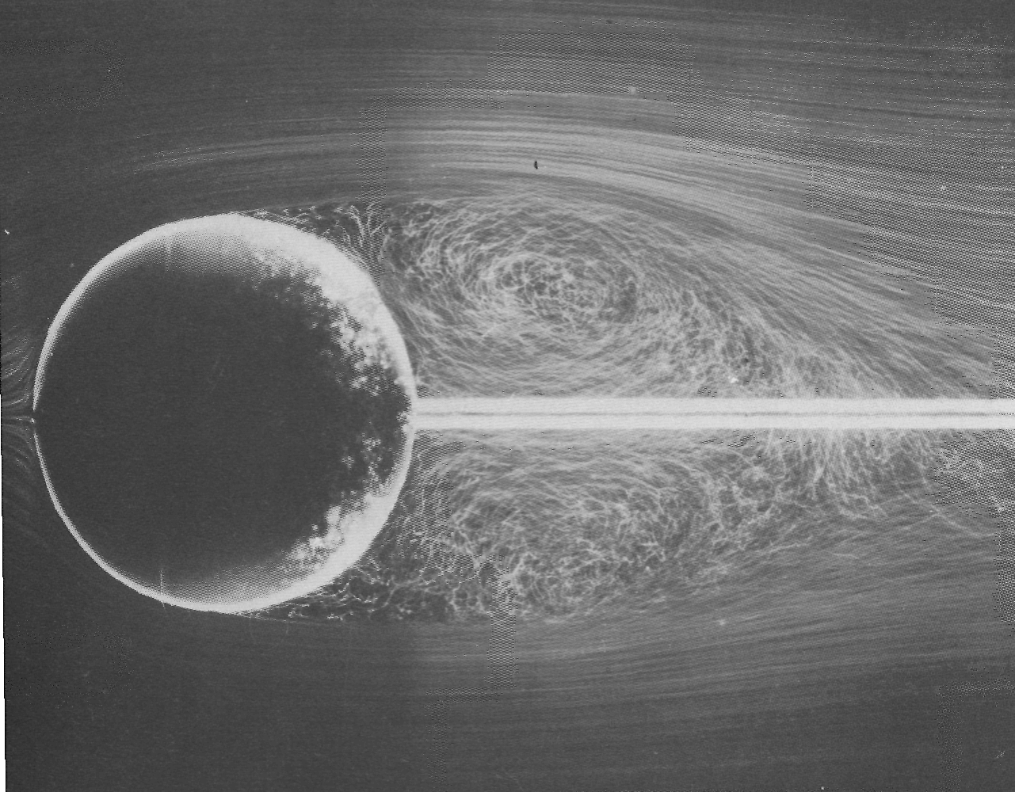

Рисунок43(56). Осредненный поток при обтекании шара при Re = 15 000.
Длительная экспозиция при съемке воздушных пузырьков в воде показывает осредненную форму линий тока в меридиональной плоскости для течения, мгновенное фото которого приведено на предыдущем снимке. Фото ONERA, сделанное Henri Werle

